A GRECIA COMO GRIEGOS 2026

A Grecia como Griegos, no es un viaje más.

Fue pensado y diseñado minuciosamente, con un recorrido exclusivo, para que no sea simplemente “un viaje a Grecia”.

Por supuesto conoceremos los lugares históricos y emblemáticos que visitan los tours habituales, como Atenas y su legado histórico, Delfos, Micenas, Epidauro, Santorini, etc., pero además esos sitios donde fluyen las tradiciones y seremos parte de una cultura que siempre nos ha cautivado.

La música, las danzas, la gastronomía y el espíritu del pueblo griego, serán nuestros acompañantes de lujo en todo el recorrido, además de la compañía y el asesoramiento del profesor Nikos Kostakópoulos.

Tambien disfrutaremos del descanso en paradisíacas playas de los mares Jónico y Egeo

Este es un viaje para vivir Grecia.

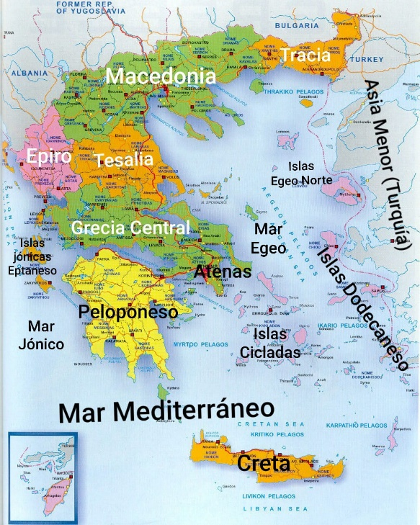
AGOSTO

LUNES 31 BUENOS AIRES
Salida vuelo Iberia 102 a las 13,00 hs con destino a Madrid

SEPTIEMBRE
MARTES 01 ATENAS
Arribo a Madrid a las 05,40 – conexión con el vuelo 841 de Iberia con destino a Atenas
Llegada a las 11,45 hs. Recepción y traslado al hotel
Alojamiento
Resto del dia libre

MIÉRCOLES 02 ATENAS
Desayuno.
Visita a la ciudad: Hoy nos dedicaremos a conocer la bella capital de Grecia
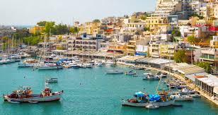
Algunos de los monumentos que veremos son la Plaza Syntagma, el Jardín Nacional, el Arco de Adriano, la Iglesia de San Pablo, la Casa del Parlamento, la Tumba del Soldado Desconocido, la Catedral Católica, la Universidad de Atenas, la Academia de Atenas, la Biblioteca Nacional, el Estadio Panatenaico, el Zappeion y el Templo de Zeus Olímpico.

Haremos un paseo por el Pireo y tendremos el almuerzo en un restaurante de Mikrolimano (significa Pequeño Puerto) el rincón más sofisticado del Pireo

Terminaremos el dia viendo una de las más bellas puestas de Sol en Cabo Sounion, donde se encuentra el templo de Poseidón

JUEVES 03 ATENAS – XANTHI
Desayuno
Salida en Bus hacia el aeropuerto para tomar vuelo a Tesalónica
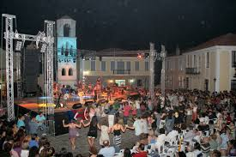
Arribo y traslado en bus a la ciudad de Xanthi. Alojamiento

Por la tarde: Seminario de bailes griegos en el Liceo de Danzas (Lykeion ton Ellinidon), para disfrutar aun mas de la fiesta

Por la noche disfrutaremos del Festival de la Vieja Ciudad.

VIERNES 04 XANTHI:

Desayuno
Paseo libre por la ciudad. Visitaremos algunos de sus lugares emblemáticos y seguiremos compartiendo la actividades del Festival de la Vieja Ciudad

Alojamiento
SÁBADO 05 XANTHI
Desayuno.
Traslado al puerto de Keramoti, para embarcar hacia la Isla de Thassos y disfrutar de sus bellas playas y paisajes

Por la noche asistiremos a la fiesta de clausura del Festival

Alojamiento

DOMINGO 06 XANTHI – KALAMBAKA
Desayuno
Por la mañana visitaremos una típica feria en la plaza Central
Salida hacia la ciudad de Kalambaka.
En el camino, pasaremos por la pintoresca ciudad portuaria de Kavala, nos detendremos en el Santuario de Santa Lidia quien fue la primera mujer bautizada por el Apóstol Pablo.
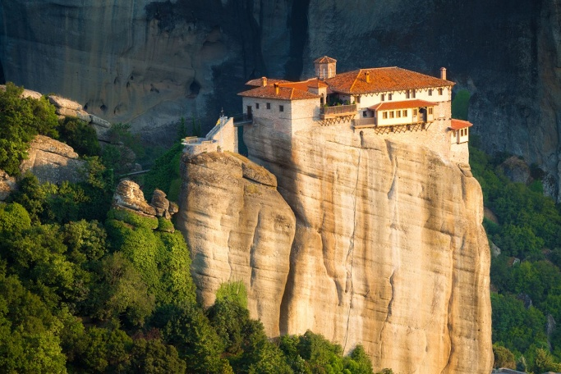
En la ciudad de Thessalonika haremos una visita panorámica
Almuerzo
Continuacion del viaje hacia Kalambaka.
Alojamiento

LUNES 07 KALAMBAKA – METEORA – LEFKADA
Desayuno.
Hoy visitaremos uno de los sitios más bellos y místicos de Grecia donde la arquitectura se funde con el paisaje rocoso: los Monasterios de METEORA, declarados Patrimonio de la Humanidad por la UNESCO
Visitaremos dos monasterios y el convento de San Esteban
Continuaremos el recorrido pasando por Ioannina tiempo libre para recorrer

Almuerzo. Salida hacia Lefkada
Arribo y alojamiento

MARTES 08 y MIÉRCOLES 09 LEFKADA
Desayuno
Dias libres para descansar disfrutando de sus hermosas playas o realizar algunos paseos optativos por las Islas Jónica
Alojamiento

JUEVES 10 LEFKADA - DELFOS
Desayuno
Salida hacia Delfos, visitando el pintoresco puerto Veneciano de Naupakto
Almuerzo en parador con playa (tiempo para disfrutar del mar)
Seguiremos camino hacia Delfos. Alojamiento

VIERNES 11 DELFOS – ATENAS
Desayuno.
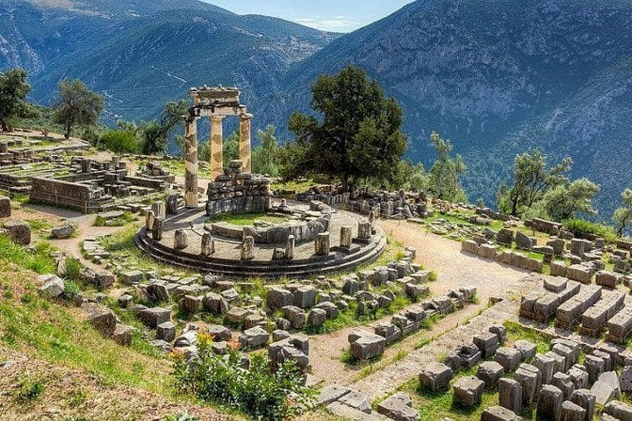
Visita al santuario y museo. Según la mitología griega, se cree que Zeus, el dios del trueno, envió una vez a dos águilas a volar en direcciones opuestas por el cielo. El punto en el que sus caminos se cruzaban se consideraba el centro del mundo. La antigua leyenda afirma que estas majestuosas aves acabaron encontrándose sobre Delfos, una ciudad enclavada en las laderas del Parnassós.
El oráculo del santuario de Apolo era un lugar al que acudían gentes de todo el Mediterráneo en busca de la profecía del dios.
Las profecías eran pronunciadas por Pitia, la suma sacerdotisa del templo, que hablaba en nombre de Apolo.
El templo de Delfos, con sus edificios del tesoro llenos de ofrendas de las ciudades-estado, estaba enclavado en medio de exuberantes montañas, lo que contribuía a su encantador entorno. En el camino hacia Atenas, pasaremos por la pintoresca Aráxoba, nos detendremos a almorzar en una bella y tranquila posada. Llegada y alojamiento

SÁBADO 12 ATENAS
Desayuno.
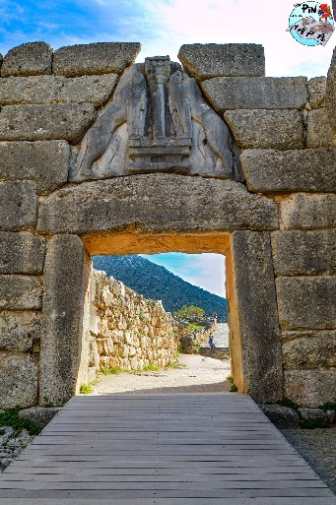
Hoy realizaremos el Circuito por el Peloponeso
Pasaremos por el Canal de Corinto luego pondremos rumbo a la región de Argólida,
Visitaremos el yacimiento arqueológico de Micenas, uno de los mayores centros de civilización griega, hogar del legendario reino de Agamenón, recorreremos la
Puerta de los Leones y la Tumba de Agamenón Almuerzo
Continuacion a Nauplia para ver la imponente fortaleza veneciana de Palamidi y el castillo de Bourtzi,
Continuaremos nuestro camino hasta Epidauro, para ver el gran teatro
Regreso a Atenas

DOMINGO 13 ATENAS - PAROS
Desayuno –
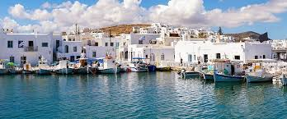
Traslado al puerto donde embarcaremos en un Ferry para disfrutar de una navegación de casi tres horas para llegar a la isla de Paros.
Traslado al hotel – Alojamiento
Resto del día libre para disfrutar de la playa o realizar paseos

LUNES 14 PAROS
Desayuno.
Mañana libre
Por la tarde tendremos un taller de danzas tradicionales y por la noche participaremos de una maravillosa fiesta popular

MARTES 15 PAROS - SANTORINI
Desayuno.
Traslado al puerto para embarcar en un Ferry para disfrutar de una navegación de dos horas y media para llegar a la Isla de SantorinI
Traslado al hotel –
Alojamiento

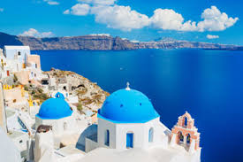
MIÉRCOLES 16 - SANTORINI
Desayuno –
Dia libre. Se propone visitar Acrotiri, la antigua ciudad enterrada (transporte y entrada al sitio arqueológico no incluida) y de allí tomar las lanchas que llevan a las maravillosas playas Blanca, Roja y Negra
Posiblemente se pueda arreglar con el lanchero y a ver el atardecer desde el mar

JUEVES 17 – SANTORINI
Desayuno –
Dia libre para disfrutar de las playas
VIERNES 18 SANTORINI - ATENAS
Desayuno.
Traslado al aeropuerto para embarcar en vuelo con destino a Atenas

Arribo – Traslado al hotel – Alojamiento

SÁBADO 19 ATENAS
Desayuno.
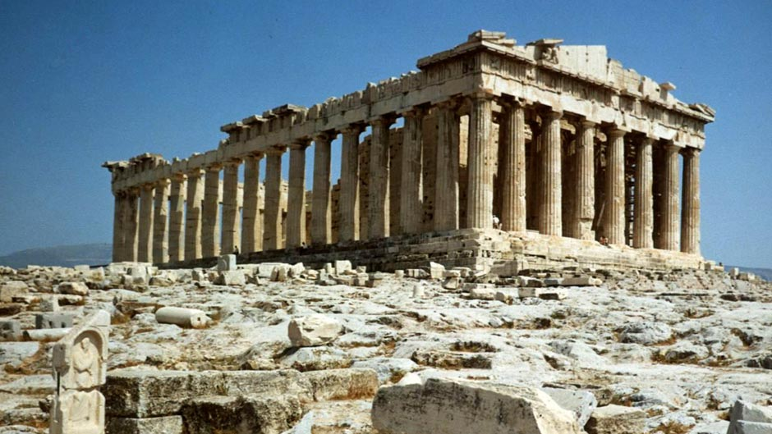
Visita guiada por la Acrópolis Y SU MUSEO, el símbolo de la ciudad. Una vez en el interior tendremos la oportunidad de contemplar algunos de los monumentos más conocidos de la época clásica de Grecia: el Partenón, el Erecteion, el Templo de Atenea Niké y los Propileos.
Tarde libre.
Al anochecer, concurriremos a uno de los festivales de música tradicional más impactantes de Grecia, el RIZESFEST en la Tecnópolis de Atenas

DOMINGO 20 ATENAS – MADRID
Desayuno.
Traslado al aeropuerto para abordar vuelo Iberia 834 a las 16,00 hs con destino a
Madrid – Arribo y conexión con el vuelo 103 con destino a Buenos Ares

LUNES 21 MADRID – BUENOS AIRES

Buenos Aires: Arribo a las 07,40 hs y fin de nuestros servicios

EL PAQUETE INCLUYE

- Pasaje aéreo Buenos Aires / Atenas / Buenos Aires por Iberia con 1 valija despachada
- 19 noches de alojamiento con desayuno
- 6 almuerzos
- Todos los paseos mencionados con guía de habla hispana
- Traslados en buses privados para el grupo
- Entradas a los sitios mencionados en el itinerario
- Pasajes en ferry Pireo / Paros / Santorini
- Pasajes aéreos Atenas /Thessalonika /// Santorini / Atenas
- Dos seminarios de danzas griegas
- Entrada al Rizesfest
- Acompañamiento desde Buenos Aires por el Sr Nikos Kostakopoulos

HOTELES PREVISTOS

Atenas Royal Olympic
Xanthi Xanthippion Hotel
Kalambaka Orfeas Hotel
Lefkada Ionion Star Hotel
Delfos Amalia Delphi Hotel
Paros Pnoe Hotel
Santorini El Greco Hotel

PRECIO POR PERSONA

usd 6978 + impuestos (usd 1797)




